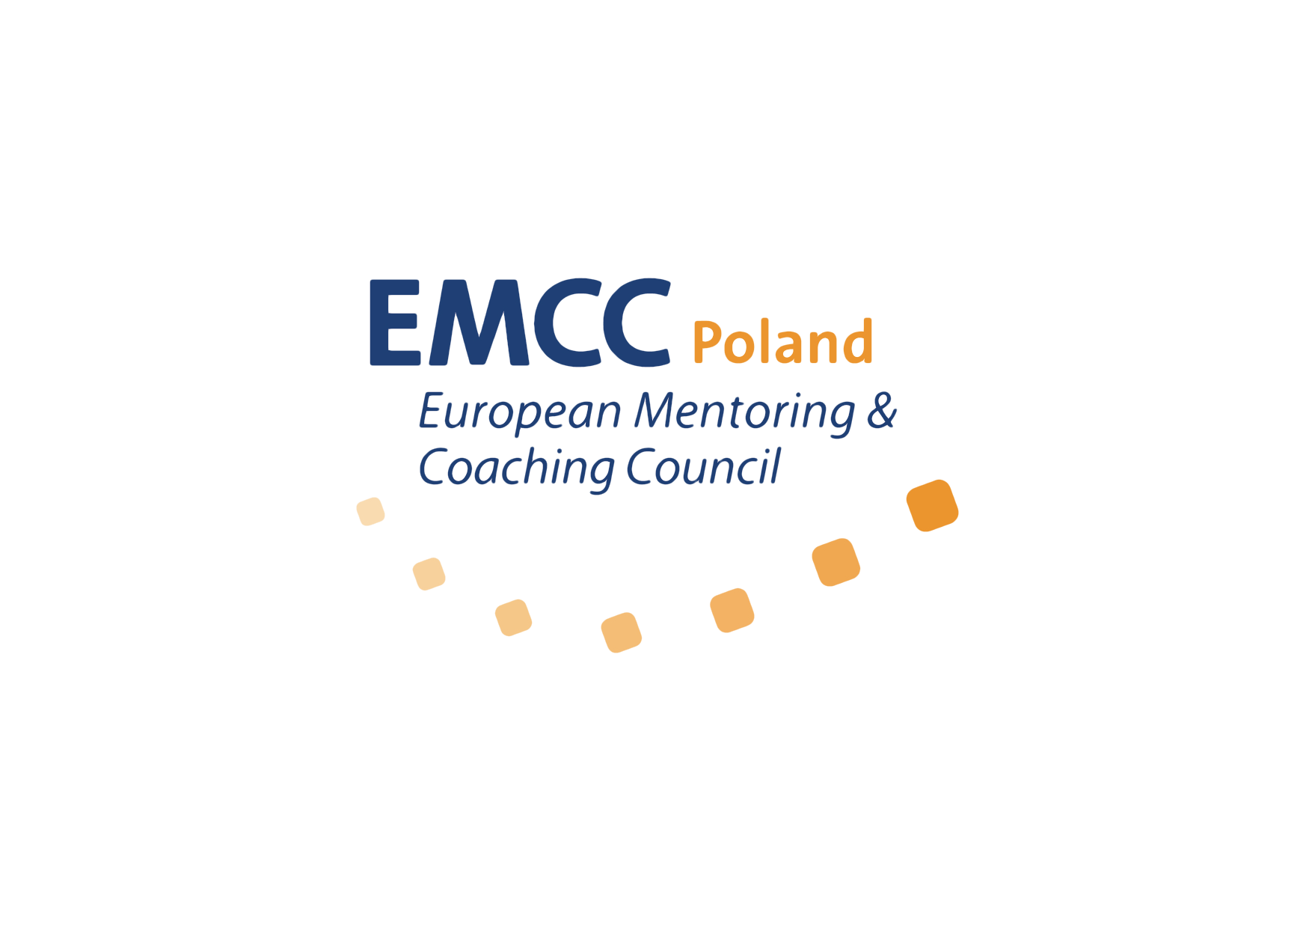

EMCC Poland – DEKLARACJA PRZYSTĄPIENIA
CZŁONEK TYTULARNY
Liczymy, że będziesz dzielić z nami zaangażowanie i pasję, by podnosić standard profesji coacha lub mentora nie tylko w Polsce, ale i za granicą. Tysiące pasjonatów takich jak Ty z ponad 60 krajów łączy w naszej organizacji właśnie ten jeden cel. Dodatkowo przystępując do EMCC, zobowiązujesz się do przestrzegania Globalnego Kodeksu Etycznego EMCC i AC.
Naszym celem jest zdefiniowanie, tworzenie oraz promocja najlepszych praktyk w zakresie mentoringu i coachingu. Specjalistom zapewniamy nie tylko punkt odniesienia w ramach zasad i norm etycznych, ale również ciągły kontakt i wymianę informacji, jak pracować nad ich rozwojem.
Aby dołączyć, wystarczy wypełnić deklarację (wszystkie pola oznaczone gwiazdką *), a następnie wysłać ją podpisaną na podany poniżej
adres e-mail.

Zostajesz członkiem TYTULARNYM na okres 12 miesięcy od daty przyjęcia do Stowarzyszenia.

Jako członek TYTULARNY jesteś w tym czasie zwolniony z płacenia składek członkowskich. Nie posiadasz jednak czynnego i biernego prawa głosu na walnych zgromadzeniach EMCC. Prawa i obowiązki członka zwyczajnego nabywasz w momencie opłacenia składki.

Imię i Nazwisko*:……………………………………………………………………………………...

Adres korespondencyjny*:………………………………………………………………………..

…………………………………………………………………………………………………………………….

Telefon kontaktowy*:………………………………………………………………………………..

Adres e-mail:*:……………………………………………………………………………………………

W jaki sposób postrzegasz swoją współpracę z EMCC Poland? Czego oczekujesz?
Co możesz wnieść do Stowarzyszenia?*

Jakie są Twoje cele osobiste i zawodowe, które chcesz realizować poprzez uczestnictwo w EMCC?*

Akceptacja zasad:
1. Akceptuję GOBALNY KODEKS ETYCZNY i zgadzam się działać zgodnie z jego zasadami.
2. Akceptuję zasady wynikające ze statutu EMCC POLAND.
3. Wyrażam zgodę na przetwarzanie moich danych osobowych przez EMCC POLAND w celach statutowych.
4. Wyrażam zgodę na otrzymywanie od EMCC POLAND korespondencji email zawierającej informacje o działalności Stowarzyszenia oraz o ważnych wydarzeniach EMCC International i EMCC Poland.

Data i podpis:

..……………………………………….

Prześlij skan wypełnionej deklaracji na adres email: PL.Administrator@emccouncil.org

Data przyjęcia do EMCC Poland: …………………………………………………………………..

